|  |  |
| --- | --- |
|  | Họ và tên giáo viên: Hoàng Thị Thu Thủy |

**TÊN BÀI DẠY: Bài 19- CHÂU NAM CỰC**

Môn học/Hoạt động giáo dục: ĐỊA LÍ; Lớp: 7

Thời gian thực hiện: (1 tiết)

**I. MỤC TIÊU**

**1. Kiến thức**

*Yêu cầu cần đạt :*

- Xác định được vị trí địa lí, giới hạn, phạm vi của châu Nam Cực.

- Trình bày được lịch sử khám phá và nghiên cứu Châu Nam Cực.

- Giải thích được các đặc điểm tự nhiên của Châu Nam Cực.

**2. Năng lực**

**\* Năng lực chung**

**-** Năng lực tự chủ và tự học: biết chủ động tích cực thực hiện nhiệm vụ học tập.

**-** Năng lực giao tiếp và hợp tác: biết chủ động đưa ra ý kiến giải pháp khi được giao nhiệm vụ để hoàn thành tốt khi làm việc nhóm.

**\* Năng lực Địa Lí**

- Năng lực tìm hiểu địa lí:

+ Sử dụng bản đồ, lược đồ để trình bày đặc điểm tự nhiên của châu Nam Cực.

+ Phân tích biểu đồ khí hậu, lát cắt địa hình lục địa Nam Cực để hiểu và trình bày đặc điểm khí hậu, địa hình của châu Nam Cực.

- Nhận thức khoa học địa lí: Phân tích được đặc điểm các khu vực địa hình chính của châu Nam Cực

**3. Phẩm chất**

-Trách nhiệm: ứng phó với biến đổi khí hậu

- Chăm chỉ: tích cực, chủ động trong các hoạt động học.

**II. THIẾT BỊ DẠY HỌC VÀ HỌC LIỆU**

**1. Chuẩn bị của giáo viên**

- Bản đồ tự nhiên Châu Nam Cực.

**2. Chuẩn bị của học sinh**

- SGK, vở ghi, dụng cụ học tập.

**III. TIẾN TRÌNH DẠY HỌC**

**1. Hoạt động: Mở đầu (3 phút)**

*a) Mục đích:*

- Tạo sự phấn khởi trước khi bước vào bài học mới.

*b) Nội dung:*

- Học sinh dựa vào kiến thức đã học và hiểu biết của mình để trả lời câu hỏi.

*c) Sản phẩm:*

- Học sinh trả lời được các câu hỏi của giáo viên.

*d) Cách thực hiện:*

**- Bước 1:** GV chia lớp thành 4 nhóm,phổ biến trò chơi ***“Nhìn hình đoán tên”****:* Dựa vào các hình ảnh của GV đưa ra, HS sẽ đưa ra tên chủ đề cho các hình ảnh ấy, sau đó giải thích lí do đưa ra tên đó.

|  |  |
| --- | --- |
|  |  |
| **BĂNG TAN (BĂNG TRÔI)** | **CHIM CÁNH CỤT** |

|  |  |
| --- | --- |
|  |  |
| NÚI BĂNG | DỰNG LỀU TRÊN TUYẾT |

**Bước 2:** Hs thực hiện nhiệm vụ.

**Bước 3:** Hs trình bày, Hs khác nhận xét bổ sung.

**Bước 4:** Gv dẫn dắt vào bài. *Theo các em thì những hình ảnh trên thuộc châu lục nào? (Châu Nam Cực). Vậy để tìm hiểu về các đặc điểm tự nhiên của châu Nam Cực và giải thích được lí do tại sao ở đây lại có lớp băng dày đến vậy thì các em sẽ đi vào bài học này.*

**2. Hoạt động: Hình thành kiến thức mới (35 phút)**

# **2.1. Hoạt động 1:** Tìm hiểu về lịch sử khám phá và nghiên cứu Châu Nam Cực (10 phút)

*a) Mục đích:*

- HS trình bày được lịch sử khám phá và nghiên cứu Châu Nam Cực.

*b) Nội dung:*

- Học sinh khai thác đoạn văn bản sgk trang 162 kết hợp quan sát hình 1 để trả lời các câu hỏi của giáo viên.

* ***Nội dung chính***

**Vài nét về lịch sử khám phá và nghiên cứu Châu Nam Cực.**

- Được phát hiện và nghiên cứu muộn nhất.

- Hiện nay Châu Nam Cực là châu lục duy nhất không có người cư trú thường xuyên*.*

*c) Sản phẩm:*

- Học sinh ghi ra giấy được các câu trả lời.

*d) Cách thực hiện:*

**- Bước 1:** GV cho HS nghiên cứu SGK trả lời các câu hỏi sau

*+ Con người phát hiện Châu Nam Cực khi nào?*

*+ Việc nghiên cứu châu Nam Cực được xúc tiến mạnh mẽ từ năm nào?*

*+ Những quốc gia nào đã đặt trạm nghiên cứu tại đây?*

*+ Hiệp ước Nam Cực được kí vào năm nào? Mục đích của hiệp ước?*

*+ Dân cư Châu Nam Cực như thế nào?*

**- Bước 2:** HS thực hiện nhiệm vụ, GV quan sát.

**- Bước 3**: GV gọi 5 cặp thực hiện nhanh nhất, mỗi cặp trả lời 1 câu.

**- Bước 4:** GV nhận xét, cung cấp thêm thông tin về trạm nghiên cứu ở Châu Nam Cực và con người ở đây từ đó giáo dục dục tinh thần dũng cảm, không ngại nguy hiểm, khó khăn trong nghiên cứu, thám hiểm địa lí.

**2.2. Hoạt động 2: Tìm hiểu vị trí địa lý châu Nam Cực ( phút)**

*a) Mục đích:*

## - Xác định vị trí địa lí giới hạn, phạm vi của châu Nam Cực

*b) Nội dung:*

- Học sinh khai thác đoạn văn bản sgk trang 163 kết hợp quan sát hình 2 để trả lời các câu hỏi của giáo viên.

* ***Nội dung chính***

**Vị trí:**

- Gồm lục địa Nam Cực và các đảo ven lục địa.

- Nằm gần trọn vẹn trong vòng cực Nam. Tiếp giáp: ĐTD, TBD, AĐD

- Diện tích:14.1 triệu km2

*c) Sản phẩm:*

- Học sinh ghi ra giấy được các câu trả lời.

*d) Cách thực hiện:*

**Bước 1:** Giao nhiệm vụ

**- Bước 1:** GV cho HS quan sát hình 2 Bản đồ châu Nam Cực và lên bảng chỉ, trình bày

*+ Về vị trí, ảnh hưởng của vị trí*

*+ Về diện tích*

**- Bước 2:** HS thực hiện nhiệm vụ, GV quan sát nhắc nhở và ổn định lớp.

**- Bước 3.** Gọi HS lên trình bày. Các HS khác nhận xét, bổ sung.

- **Bước 4:** Gv nhận xét, chuẩn xác.

**2.3. Hoạt động 3: Tìm hiểu điều kiện tự nhiên châu Nam Cực ( phút)**

*a) Mục đích:*

## - Trình bày và giải thích được đặc điểm tự nhiên của châu Nam Cực

## - Phân tích biểu đồ khí hậu của hai địa điểm ở châu Nam cực, lát cắt địa hình lục địa Nam Cực.

*b) Nội dung:*

- Học sinh khai thác đoạn văn bản sgk trang 164 kết hợp quan sát hình 3 để trả lời các câu hỏi của giáo viên.

* ***Nội dung chính***

**a.Đặc điểm tự nhiên**

**\* Địa hình:**

- Là một cao nguyên băng khổng lồ. Cao trung bình trên 2000m, có nơi đạt từ 3000 – 4000m.

**\* Khí hậu:**

- Rất giá lạnh, là “cực lạnh” của thế giới.

- Nhiệt độ quanh năm < 00 C, thấp nhất -94,50 C.

- Là nơi có gió bão nhiều nhất Thế Giới. Tốc độ gió thường > 60km/giờ.

*- Nguyên nhân:*

+ Do vị trí gần trọn vẹn trong vòng cực Nam, nằm trên lục địa.

+ Địa hình cao, ít chịu ảnh hưởng của biển.

+ Thuộc vùng khí áp cao.

**\* Sinh vật:**

- Thực vật: không có.

- Động vật: có khả năng chịu rét giỏi (Chim cánh cụt, Hải cẩu, Cá voi xanh…)

**b. Tài nguyên thiên nhiên:** Giàu than đá, sắt, đồng, dầu mỏ, khí tự nhiên.

*c) Sản phẩm:*

- Học sinh ghi ra giấy được các câu trả lời.

*d) Cách thực hiện:*

**Bước 1:** Giao nhiệm vụ

**- Bước 1:** GV chia lớp thành 4 nhóm.

Sau đó, GV chiếu biểu đồ nhiệt độ 2 tram Lit tơn American và trạm Vôxtoc cho HS quan sát phân tích nhiệt độ 2 trạm này từ đó rút ra đặc điểm khí hậu của châu lục. Sau đó HS đóng vai là những nhà thám hiểm, đi khám phá châu Nam Cực, sau khi trở về thì có 1 buổi giới thiệu, trình bày về những gì đã thấy và trải nghiệm ở châu Nam Cực, những trải nghiệm này được phác thảo trên giấy A3 (HS tự sáng tạo hình thức: Vẽ, poster, mindmap,…). Yêu cầu trình bày được các nội dung sau:

*+ Về khí hậu: nhiệt độ, gió,…*

*+ Bề mặt lục địa (địa hình)*

*+ Thực vật, động vật*

*+ Khoáng sản*

*+ Những lưu ý, dụng cụ cần chuẩn bị khi đến một vùng có khí hậu lạnh.*

**- Bước 2:** HS thực hiện nhiệm vụ, GV quan sát nhắc nhở và ổn định lớp.

**- Bước 3**: Hết thời gian, các nhóm dán sản phẩm lên bảng. GV gọi 1,2 nhóm lên trình bày. Các nhóm khác nhận xét, bổ sung.

GV đặt câucho HS nêu những hiểu biết của em về băng tan ở châu Nam Cực.

*+ Nguyên nhân, hậu quả và giải pháp?*

**Bước 4:** Gv nhận xét, chuẩn xác.

# **2.4. Hoạt động 4:** **Kịch bản về sự thay đổi thiên nhiên châu nam Cực khi có biến đổi khí hậu toàn cầu (10 phút)**

*a) Mục đích:*

- HS biết được những kịch bản về sự thay đổi thiên nhiên châu nam Cực khi có biến đổi khí hậu toàn cầu

*b) Nội dung:*

- Học sinh khai thác đoạn văn bản sgk trang 165 kết hợp quan sát hình 4 để trả lời các câu hỏi của giáo viên.

* ***Nội dung chính***

- Thiên nhiên châu Nam Cực dễ thay đổi khi có biến đổi khí hậu

*c) Sản phẩm:*

- Học sinh ghi ra giấy được các câu trả lời.

*d) Cách thực hiện:*

**- Bước 1:** GV yêu cầu HS đọc thông tin SGK và trả lời câu hỏi

*Thiên nhiên châu Nam Cực có đặc điểm gì?*

*Nếu nhiệt độ ở châu Nam Cực tăng lên 0,5oC điều gì sẽ xảy ra?*

**- Bước 2:** HS thực hiện nhiệm vụ, GV quan sát.

**- Bước 3**: GV gọi HS trả lời

**- Bước 4:** GV nhận xét, cung cấp thêm thông tin về trạm nghiên cứu ở Châu Nam Cực và con người ở đây từ đó giáo dục dục tinh thần dũng cảm, không ngại nguy hiểm, khó khăn trong nghiên cứu, thám hiểm địa lí.

**3. Hoạt động: Luyện tập (5 phút)**

*a) Mục đích:*

- Củng cố lại nội dung bài học.

*b) Nội dung:*

- Học sinh vận dụng kiến thức đã học để trả lời các câu hỏi.

*c) Sản phẩm:*

- Học sinh trả lời được các câu hỏi của giáo viên.

*d) Cách thực hiện:*

**Bước 1:** Giao nhiệm vụ

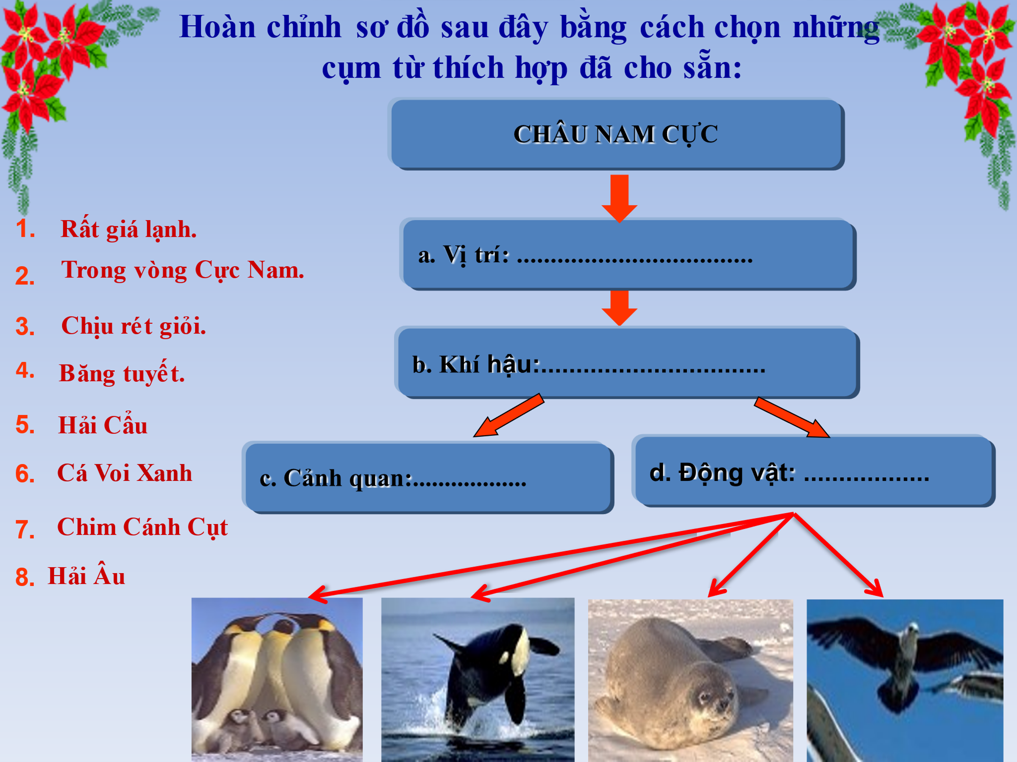

**Bước 2:** Hs thực hiện nhiệm vụ.

**Bước 3:** HS trình bày trước lớp, HS khác nhận xét, bổ sung.

**Bước 4:** GV nhận xét, chốt kiến thức.

**4. Hoạt động: Vận dụng (2 phút)**

*a) Mục đích:*

- Vận dụng kiến thức đã học.

*b) Nội dung:*

- Vận dụng kiến thức đã học để trả lời các vấn đề liên quan.

*c) Sản phẩm:*

- Học sinh ghi ra giấy được câu trả lời của câu hỏi.

*d) Cách thực hiện:*

**Bước 1:** Giao nhiệm vụ

## - Yêu cầu HS đọc bài báo về theo link dưới và chỉ ra những điểm thú vị ở châu Nam Cực:

Link tham khảo:

## + <https://www.dkn.tv/khoa-hoc-cong-nghe/10-su-that-thu-vi-ve-chau-nam-cuc-khong-co-nguoi-song-nhung-van-co-may-atm.html>

**Bước 2:** Hs thực hiện nhiệm vụ.

**Bước 3:** HS trình bày trước lớp, HS khác nhận xét, bổ sung.

**Bước 4:** GV nhận xét, chốt kiến thức.